REQUERIMENTO Nº 261/2022

Assunto: Solicita ao Exmo. Sr. Prefeito Municipal, através da Secretaria de Obras e Serviços Públicos, informações relativas ao terreno público, considerando haver preocupações sanitárias, ao lado do Posto de Saúde do Jardim Ipê.

Senhor Presidente,

CONSIDERANDO que este Vereador foi contactado por morador do bairro, informando que ao lado do Posto de Saúde do Jardim Ipê, localizado na Rua Dr. Luiz Juliani Vidal, nº 10, CEP 13256-530, há um espaço sendo utilizado para descarte irregular de entulho;

CONSIDERANDO que a referida área encontra-se justamente entre um Posto de Saúde e da Biquinha de Água do Jardim Ipê, sendo o descarte de entulhos uma condição de extrema preocupação quanto às questões sanitárias;

CONSIDERANDO que esta condição gera o aparecimento de insetos, roedores, animais peçonhentos e pode ocasionar contaminação microbiológica, pois, segundo relatos, esta condição já perdura há muito tempo e causa imenso desconforto e sensação de insegurança higiênica para todos os que residem ou circulam nas proximidades;

REQUEIRO, nos termos regimentais e após ouvido o Douto e Soberano Plenário, que seja Exmo. Sr. Prefeito Municipal, através da Secretaria de Obras e Serviços Públicos, informações relativas ao terreno público, considerando haver preocupações sanitárias, ao lado do Posto de Saúde do Jardim Ipê, na Rua Dr. Luiz Juliani Vidal, CEP 13256-530, no bairro Jardim Ipê.

SALA DAS SESSÕES, 24 de maio de 2022.

CARLOS EDUARDO DE OLIVEIRA FRANCO
Vereador – Cidadania

IMAGENS ILUSTRATIVAS

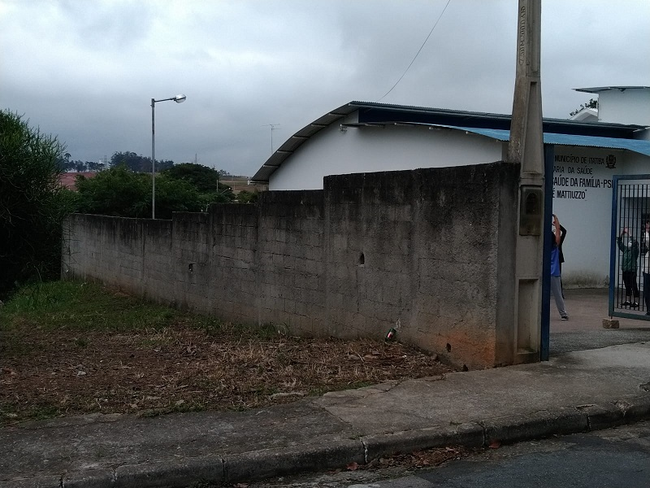
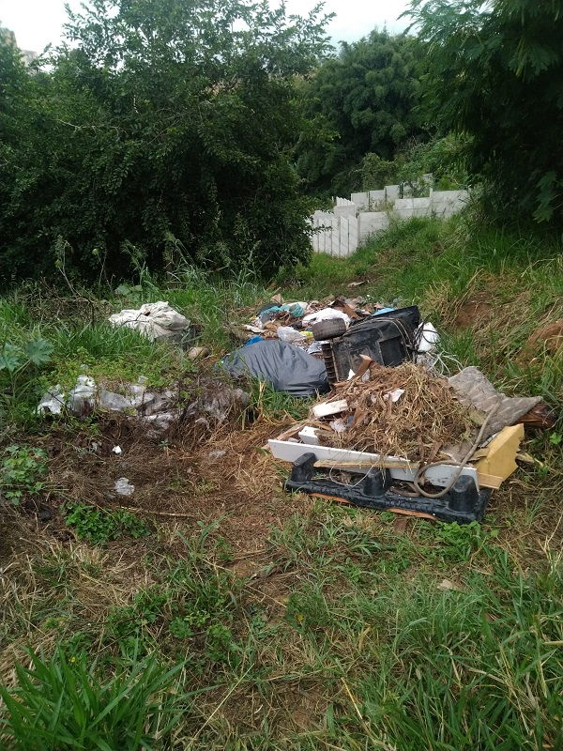 | 